ZTRQ(ZRQ-10K)气动卫生型切断阀
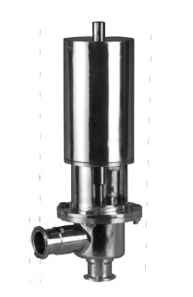
ZTRQ(ZRQ-10K)气动卫生型切断阀：由全密封弹簧复位气动活塞式执行机构和阀本体组成。适用于食品、酒类、饮料、生化等工业生产过程控制作ON-OFF位式控制的场合。
具有结构紧凑、动作灵活、使用可靠等特点，尤其是全封式气动活塞式执行机构具有较大的输出力，因此可承受较大的反压差。

技术参数和性能
阀 体
型 式 角型简体式
公称通径 DN25、40、50、65
公称压力 PN1.0MPa
连接型式 卡箍式、螺纹式、法兰式（如无合同约定，将按卡箍式连接供货）
材 料 不锈钢304SS、316SS、316LSS
填 料 三元乙丙橡胶
阀内组件
阀芯型式 圆盘平板型
流量特性 快开
材 料 不锈钢304SS、316SS、316LSS
执行机构
型 式 全密封弹簧复位气动活塞式
膜片材料 丁睛耐油橡胶
弹簧范围 0.21～0.3KPa
气源接口 ZG 1/4
环境温度 -30～+70℃
阀作用型式 K－信号增加阀打开；B－信号增加阀门关闭
附 件 空气过滤减压器、电磁阀、行程开关、手轮机构等
性 能
泄 漏 量 无泄漏
允许压差

ZTRQ(ZRQ-10K)气动卫生型切断阀

公称通径mm | 25 | 40 | 50 | 65
允许压差MPa | 1.0 | 1.0 | 0.6 | 0.6
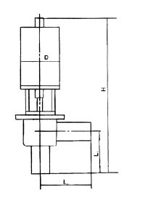
外形尺寸
公称通径mm | 25 | 40 | 50 | 65
D | Φ73 | Φ108 | Φ108 | Φ133
H | 320 | 350 | 400 | 450
L₀ | 100 | 107 | 107 | 120
L₁ | 60 | 68 | 68 | 95

型号说明
